
Nome: César Freitas Costa
Turma: ADS 2° Semestre
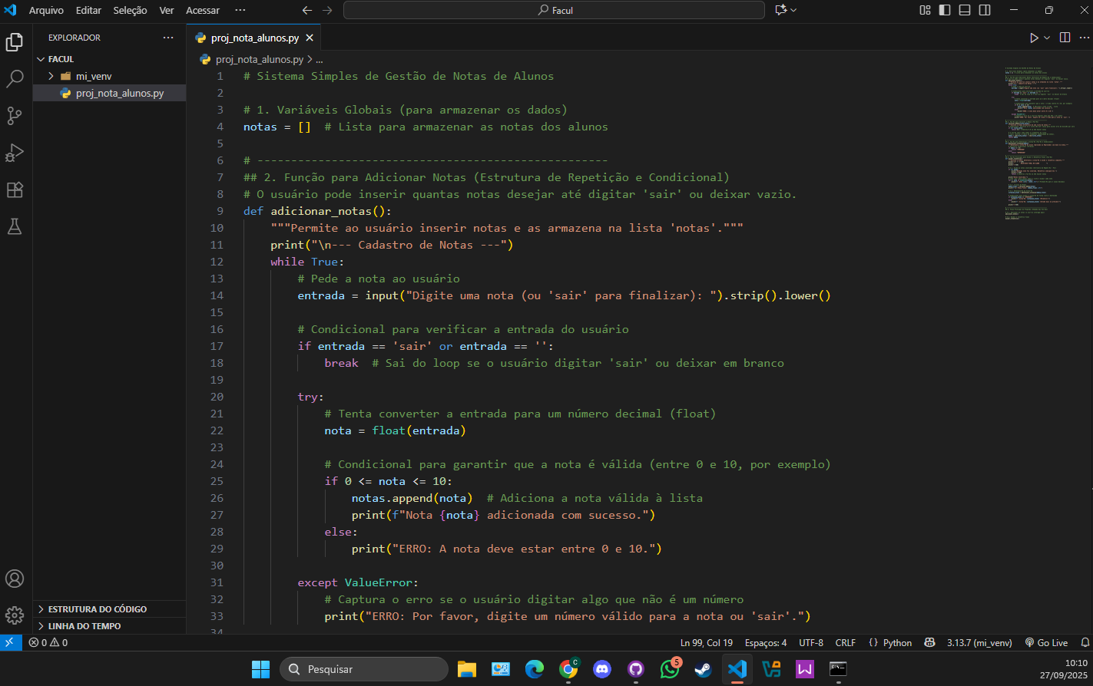
A lógica para desenvolver o sistema de gestão de notas foi baseada na divisão do problema em funções, o que torna o código organizado e reutilizável:
Armazenamento: Uma lista global (notas) foi criada para armazenar de forma dinâmica todas as notas inseridas pelo usuário.
adicionar_notas(): Utiliza um loop while True para permitir a inserção de múltiplas notas até que o usuário decida parar, criando uma estrutura de repetição controlada. Dentro do loop, uma estrutura condicional (if/elif/else) e um bloco try/except garantem que apenas notas numéricas válidas (entre 0 e 10) sejam adicionadas à lista.

Sequência do código: 1
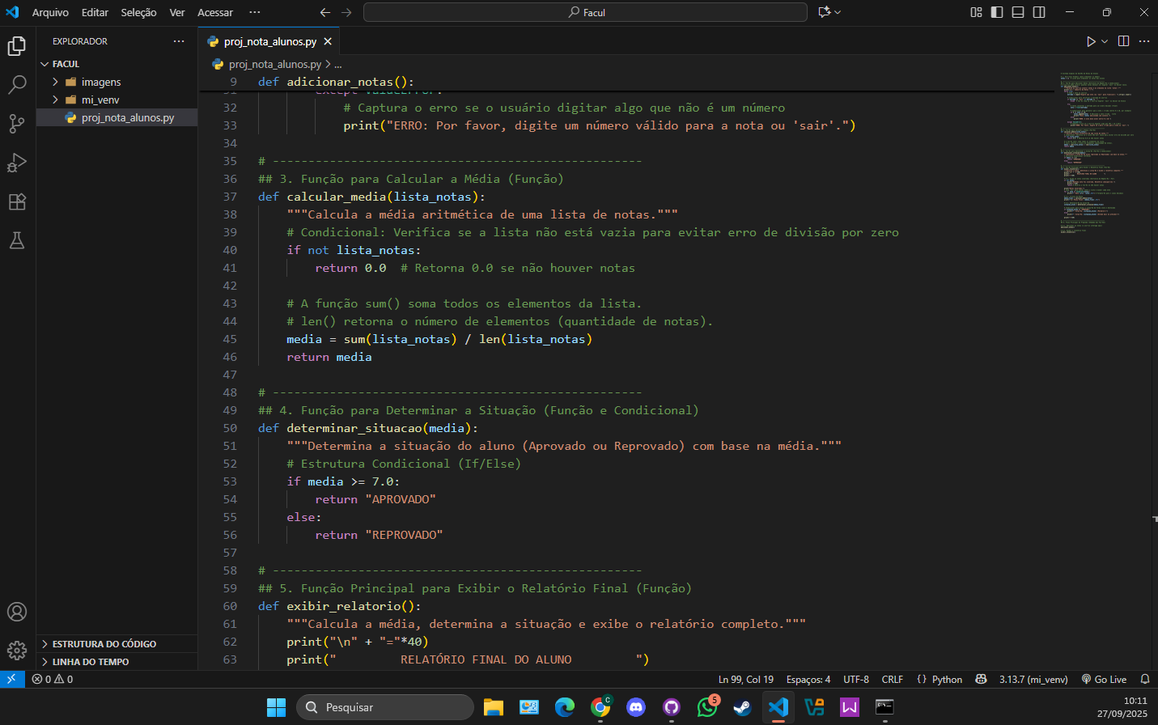
Sequência do código: 2

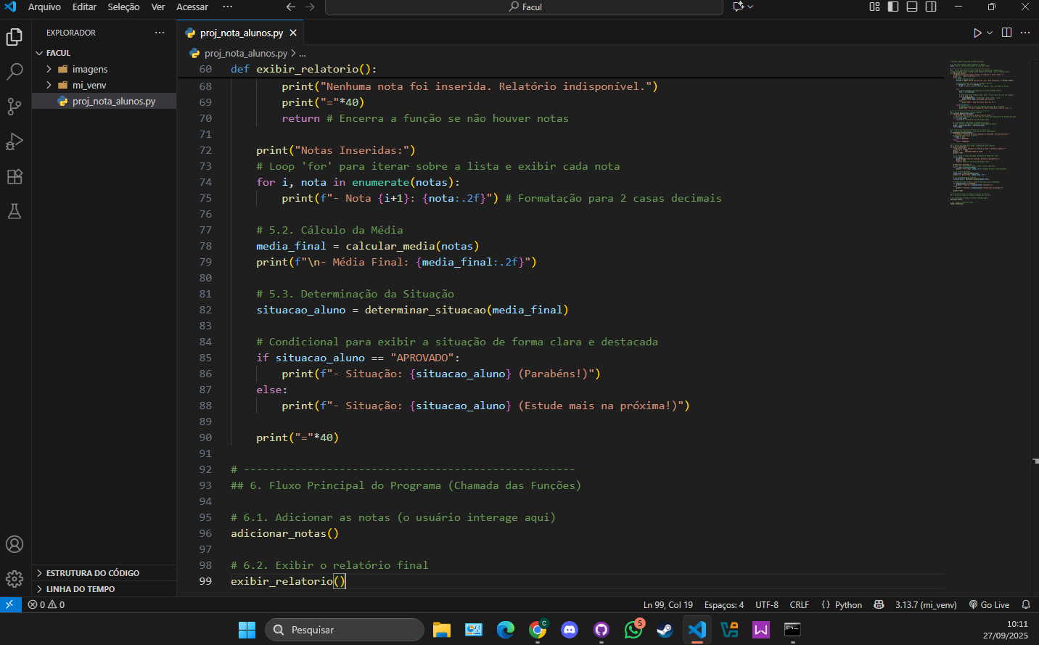
Código em funcionamento no Visual Estudio Code. 1
Introduzindo os valores:
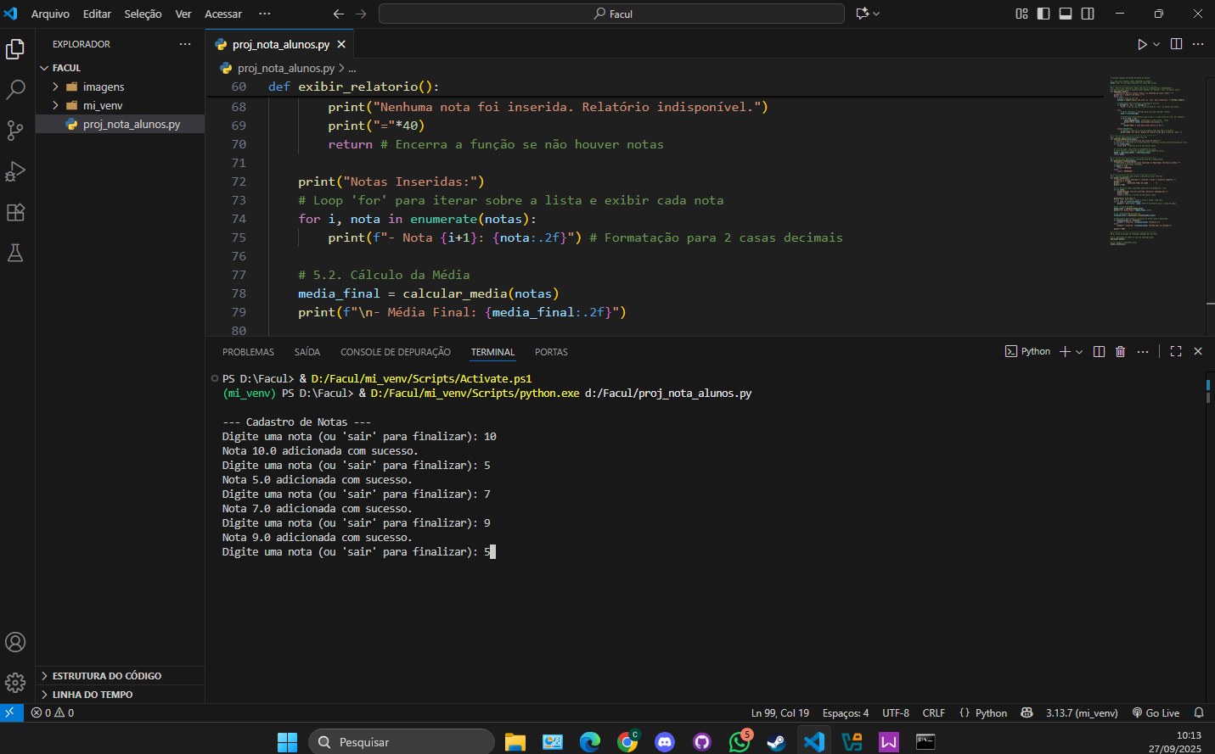
Código em funcionamento no Visual Estudio Code. 2
Retorno de resposta ok!
